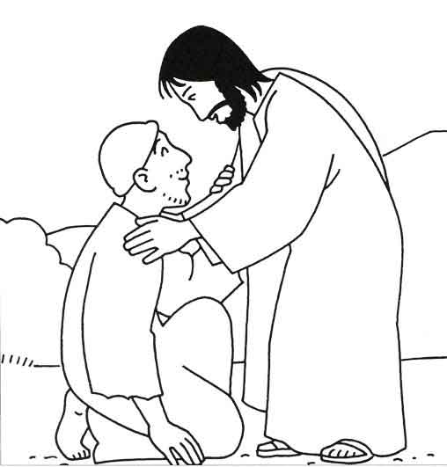

Parrocchia di San Savino – Chiesa della BV del Paradiso
Domenica 8 Febbraio 2009
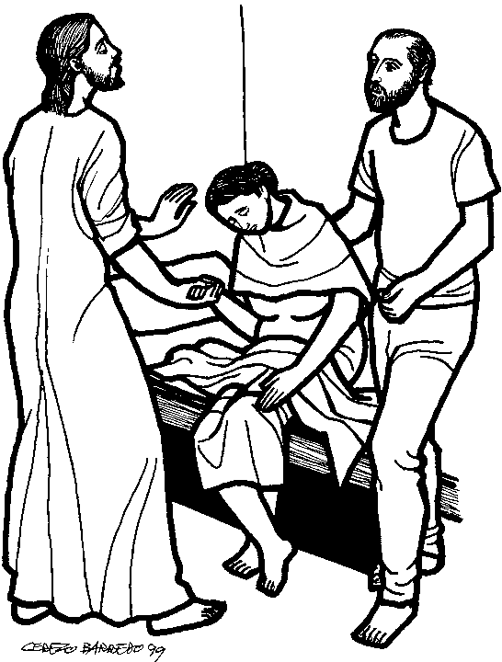

.

Dal Vangelo secondo Marco
In quel tempo, Gesù, uscito dalla sinagoga, subito andò nella casa di Simone e Andrea, in compagnia di Giacomo e Giovanni. La suocera di Simone era a letto con la febbre e subito gli parlarono di lei. Egli si avvicinò e la fece alzare prendendola per mano; la febbre la lasciò ed ella li serviva.
Venuta la sera, dopo il tramonto del sole, gli portavano tutti i malati e gli indemoniati. Tutta la città era riunita davanti alla porta. Guarì molti che erano affetti da varie malattie e scacciò molti demòni; ma non permetteva ai demòni di parlare, perché lo conoscevano.
Al mattino presto si alzò quando ancora era buio e, uscito, si ritirò in un luogo deserto, e là pregava. Ma Simone e quelli che erano con lui si misero sulle sue tracce. Lo trovarono e gli dissero: «Tutti ti cercano!». Egli disse loro: «Andiamocene altrove, nei villaggi vicini, perché io predichi anche là; per questo infatti sono venuto!».
E andò per tutta la Galilea, predicando nelle loro sinagoghe e scacciando i demòni.
Parola del Signore.
Lode a te, o Cristo.

Riflettiamoci su
Il brano di Vangelo che abbiamo ascoltato ci fa conoscere il programma tipo di una giornata di Gesù: guarisce i malati e passa del tempo a pregare il Padre. Non resta molto nello stesso luogo: il mondo ha bisogno di lui!
Gesù non si impone a nessuno, ma si lascia trovare. Gesù cammina sulle strade degli uomini, vuole stare con loro e farsi conoscere. Come facciamo a cercare Gesù? Dove lo troviamo?
Gesù proclama il Vangelo: annuncia che Dio si preoccupa di tutti noi, che c’è in mezzo a noi. Guarisce i malati per mostrarci che Dio scaccia il male lontano da noi. È Gesù la Buona Notizia (Vangelo). Lui è con noi, si prende cura e si occupa di tutti.
Che cosa fanno le persone?
Portano a Gesù tutti i malati.
Che cosa fa Gesù?
Guarisce i colpiti da varie malattie,
scaccia molti demoni.
Ma avete notato che cosa fa dopo Gesù?
Si alza all’alba per andare a pregare.
Che cosa gli dicono gli Apostoli quando lo trovano?
Tutti ti cercano.
Perché tutti lo cercano?
Perché faccia ancora miracoli e guarigioni.
Ma che cosa risponde Gesù?
Dice: «Andiamocene per i villaggi vicini, perché io porti il lieto messaggio anche là».
Tutto quello che Gesù compie è un segno: egli comunica la vita, rimette in piedi le persone. Annuncia un Regno in cui non vi è più pianto o miseria, in cui la tristezza è vinta dalla gioia e dalla pace.
Questo Regno non è ancora del tutto realizzato oggi, ma ci viene annunciato. Ne abbiamo alcuni segni. Quali?

